《安全评价报告信息公布表》
机构名称 | 重庆市安全生产科学研究有限公司 |  |  |  |  |  |  | 资质证号 |  | APJ-(渝)-001
委托单位 | 贵州金瑞新材料有限责任公司
项目名称 | 贵州金瑞新材料有限责任公司年产1万吨高纯无硒锰电解车间二氧化硒储存、使用专项安全评价报告
项目类别 | □预评价 □现状评价 □验收评价 ☑其他
所属业务类别 |  | 冶金
安全评价过程控制情况
安全评价项目管理 | 项目组组长 |  |  |  |  |  | 技术负责人 |  |  |  | 过程控制负责人
安全评价项目管理 | 朱继红 |  |  |  |  |  | 陈美宝 |  |  |  | 冯 皓
编制过程 | 报告编制人 |  |  |  | 报告提交日期 |  |  |  | 报告审核人 |  |  |  | 报告审批人
编制过程 | 王永辉 |  |  |  | 2021.12 |  |  |  | 蔡治勇 |  |  |  | 蔡治勇
姓 名 | 认定专业 |  |  | 安全评价师从业识别卡/证书编号 |  |  |  |  | 注册安全工程师  注册证号 |  |  |  |  | 是否专职
朱继红 | 化工工艺 |  |  | 007765 |  |  |  |  | / |  |  |  |  | 是
王永辉 | 电气 |  |  | 034150 |  |  |  |  | / |  |  |  |  | 是
唐波 | 机械 |  |  | 035894 |  |  |  |  | / |  |  |  |  | 是
田祖伟 | 安全工程 |  |  | 030719 |  |  |  |  | / |  |  |  |  | 是
林先洪 | 冶金、有色金属 |  |  | 036140 |  |  |  |  | / |  |  |  |  | 是
冯皓 | 机械；化工机械 |  |  | S011053000110201000802 |  |  |  |  | 0016637 |  |  |  |  | 是
蔡治勇 | 热能与动力；火工 |  |  | 0800000000102949 |  |  |  |  | 0074134 |  |  |  |  | 是
陈美宝 | 机械；冶金 |  |  | 1500000000100116 |  |  |  |  | 0100948 |  |  |  |  | 是
项目简介 | 项目简介：  贵州金瑞新材料有限责任公司成立于2003年10月，注册资本57045.43万元，系中国五矿三级子公司、长沙矿冶研究院有限责任公司控股子公司，铜仁市重点招商引资企业，省级“千企改造”重点企业，贵州省省级技术中心。  州金瑞新材料有限责任公司原名为贵州省铜仁市金丰锰业有限责任公司，于2013年9月16日向铜仁市碧江区工商行政管理局申请变更为贵州铜仁金瑞锰业有限责任公司，于2019年9月30日铜仁市碧江区市场监督管理局申请变更为贵州金瑞新材料有限责任公司，并获得准许（企业名称准许变更通知书）。公司现有职工239人，主营高纯金属锰、高纯氧化锰、高纯硫酸锰生产销售，拥有贵州省唯一一家锰资源高效利用工程技术研究中心。  由于贵州金瑞新材料有限责任公司原电解金属锰生产工艺中，Mn²⁺离子在较高pH值条件下，很容易氧化成高价锰化合物Mn_{O}OH（Mn₂O₃·3H₂O）和MnO₂。为了防止Mn²⁺氧化，公司在原工艺中加入（NH₄)₂SO₃作为Mn₂O₃和MnO₂微粒的还原剂，为了兼顾生产效益与环境保护的要求，维护职工身体健康，公司采用SeO₂替代（NH₄)₂SO₃作为添加剂使溶液保持还原性，使生成的Mn₂O₃和MnO₂微粒还原。公司电解锰生产工艺添加剂种类由（NH₄)₂SO;变更为SeO₂，其余生产设备及工艺均未做更改。  贵州金瑞新材料有限责任公司位于铜仁市以东的鱼湾和心组，地理坐标为东经109°14'58.50"，北纬27°43'51.80"，厂区场地标高+284.6m～+356.37m；西距铜仁市市区约6km，东距铜仁火车东站（货站）约1km。  根据现场调查，项目附近无自然保护区、风景名胜区、饮用水水源保护区、文物保护单位等需要特殊保护的区域分布。选址符合《工业企业设计卫生标准》（GBZ1-2010）的要求。。  现场勘察照片：  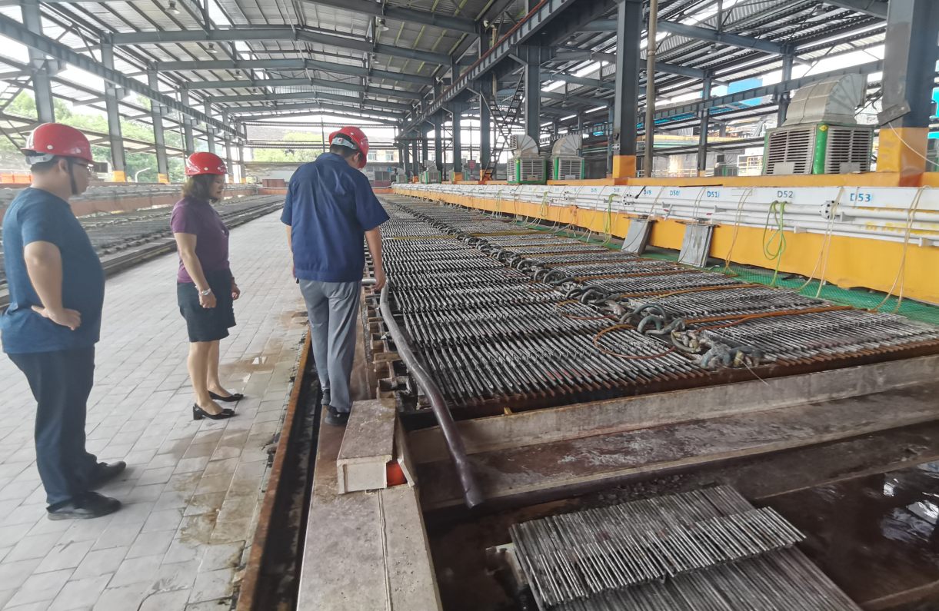
现场开展工作情况 | 勘验人员 |  | 勘验时间 |  |  | 勘验任务 |  |  |  |  |  | 勘验中的问题
现场开展工作情况 | 朱继红 |  | 2021年9月3日 |  |  | 对项目情况、周边环境、法律法规的符合性进行勘察。 |  |  |  |  |  | - 现场二氧化硒中间储存柜未张贴标识及安全警示标志；  - 二氧化硒储存场所未安装监控设施。
现场开展工作情况 | 王永辉 |  | 2021年9月3日 |  |  | 对改造项目情况、周边环境、现场进行勘察并收集资料。

